**실습 4.6**

**모든 IP 주소에서 원격 액세스를 허용하는 인바운드 규칙 만들기**

**NACL 규칙 순서가 중요하다. 새 NACL을 만들어 실습 4.3에서 사용한 서브넷에 연결한다.**

**1. VPC 대시 보드에서 [네트워크 ACL]을 클릭한다.**

**2. [네트워크 ACL 생성]을 클릭한다.**

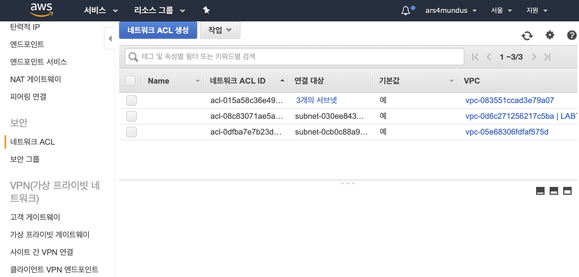

**3. 이전 실습에서 사용한 VPC를 선택한다.**

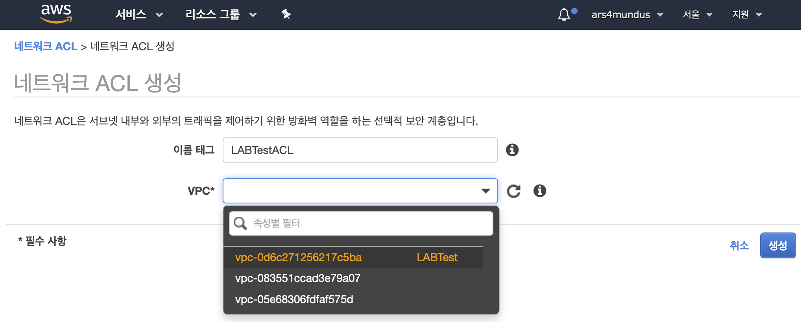

**4. NACL을 선택하고 [인바운드 규칙] 탭을 클릭한다.**

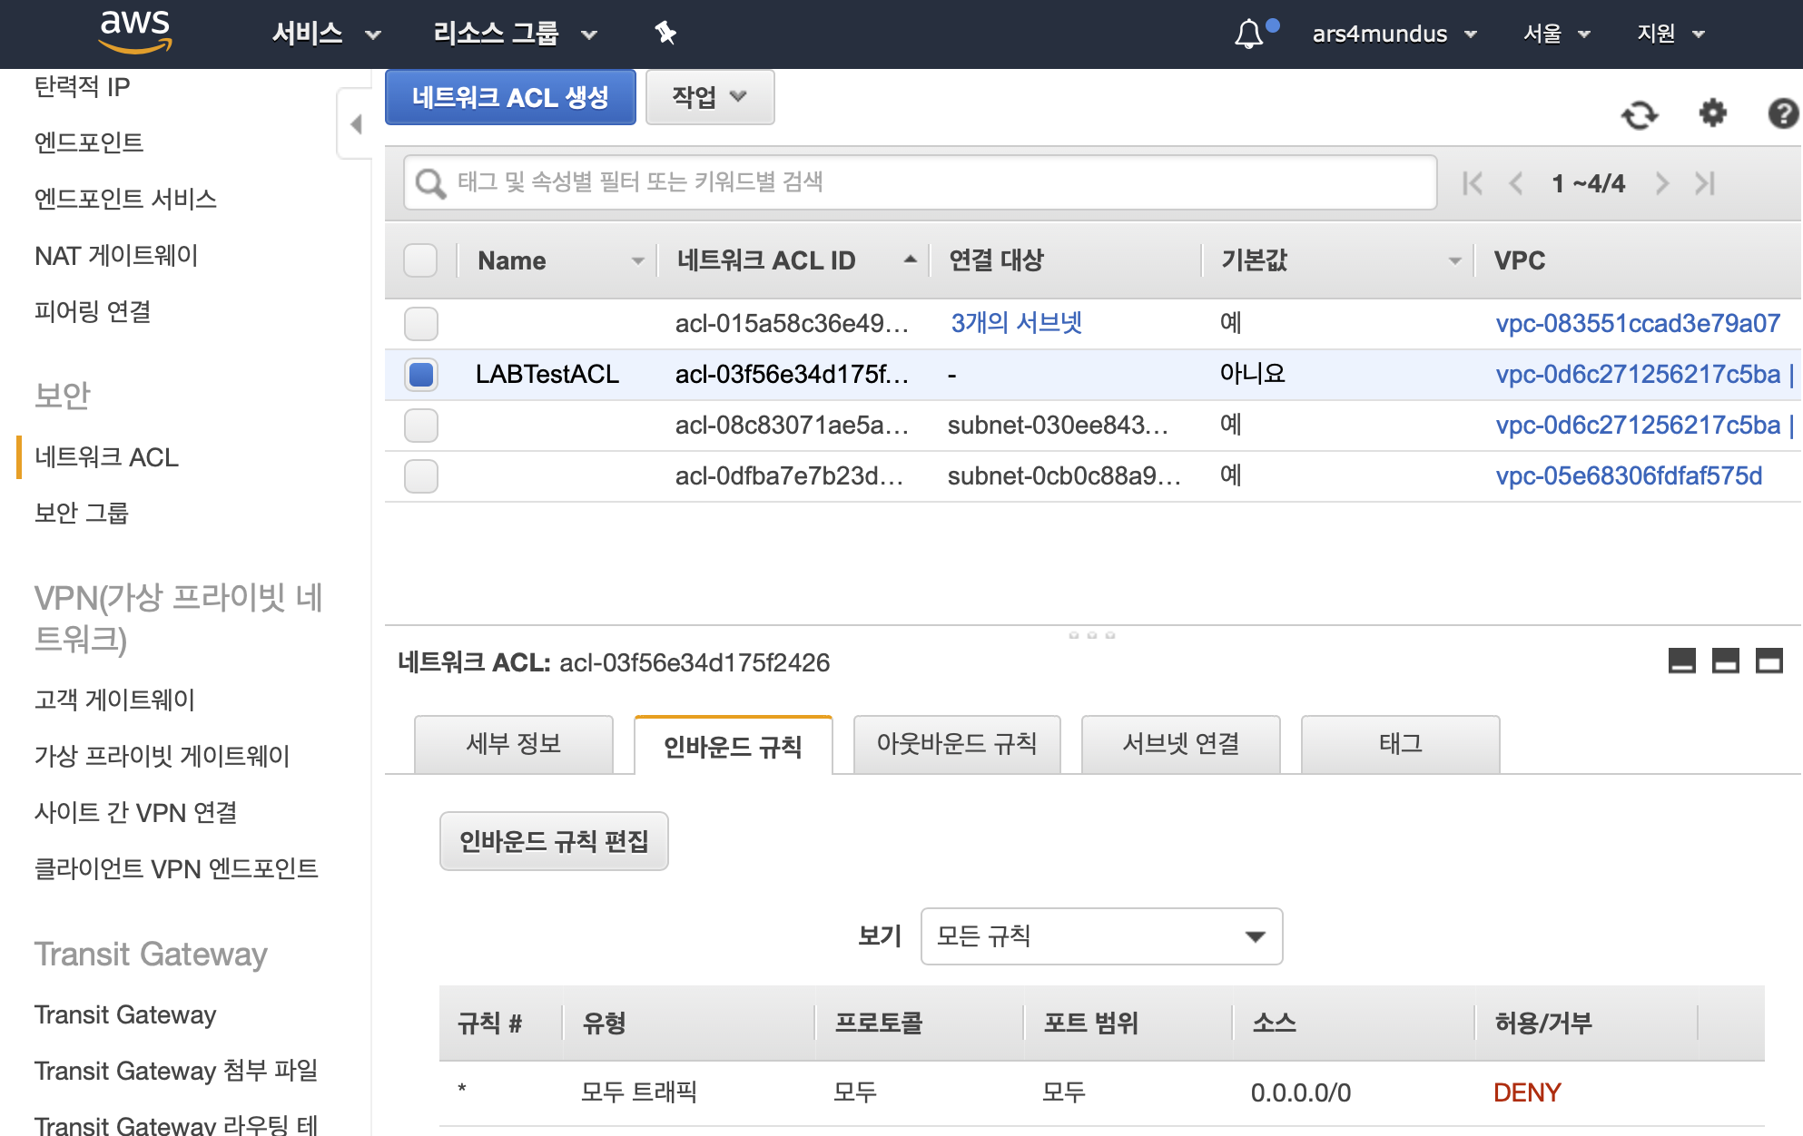

**5. Linux 인스턴스를 시작했을 때 모든 IP 주소에서 SSH(TCP 포트 22) 액세스를 허용하는 인바운드 규칙 100을 추가한다. Windows 인스턴스를 시작했을 때 모든 IP 주소에서 RDP(TCP 포트 3389) 액세스를 허용하는 인바운드 규칙 200을 추가한다.**

**6. 다른 인바운드 트래픽을 허용하는 규칙을 제거한다.**

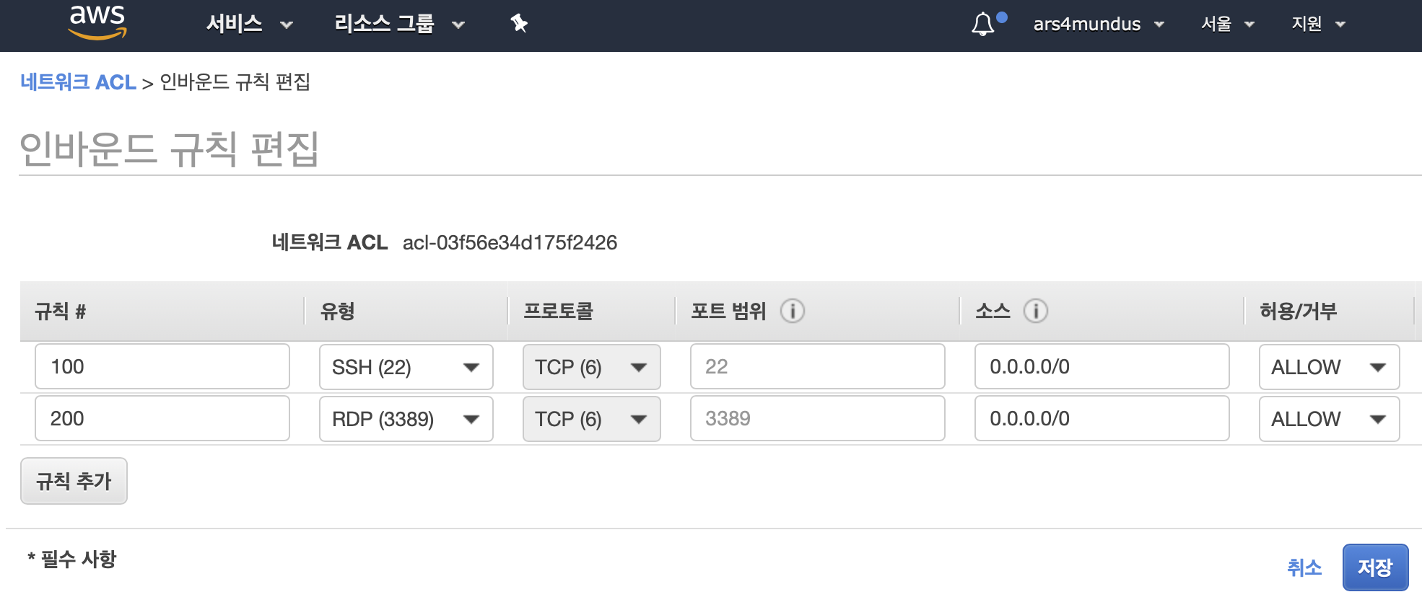

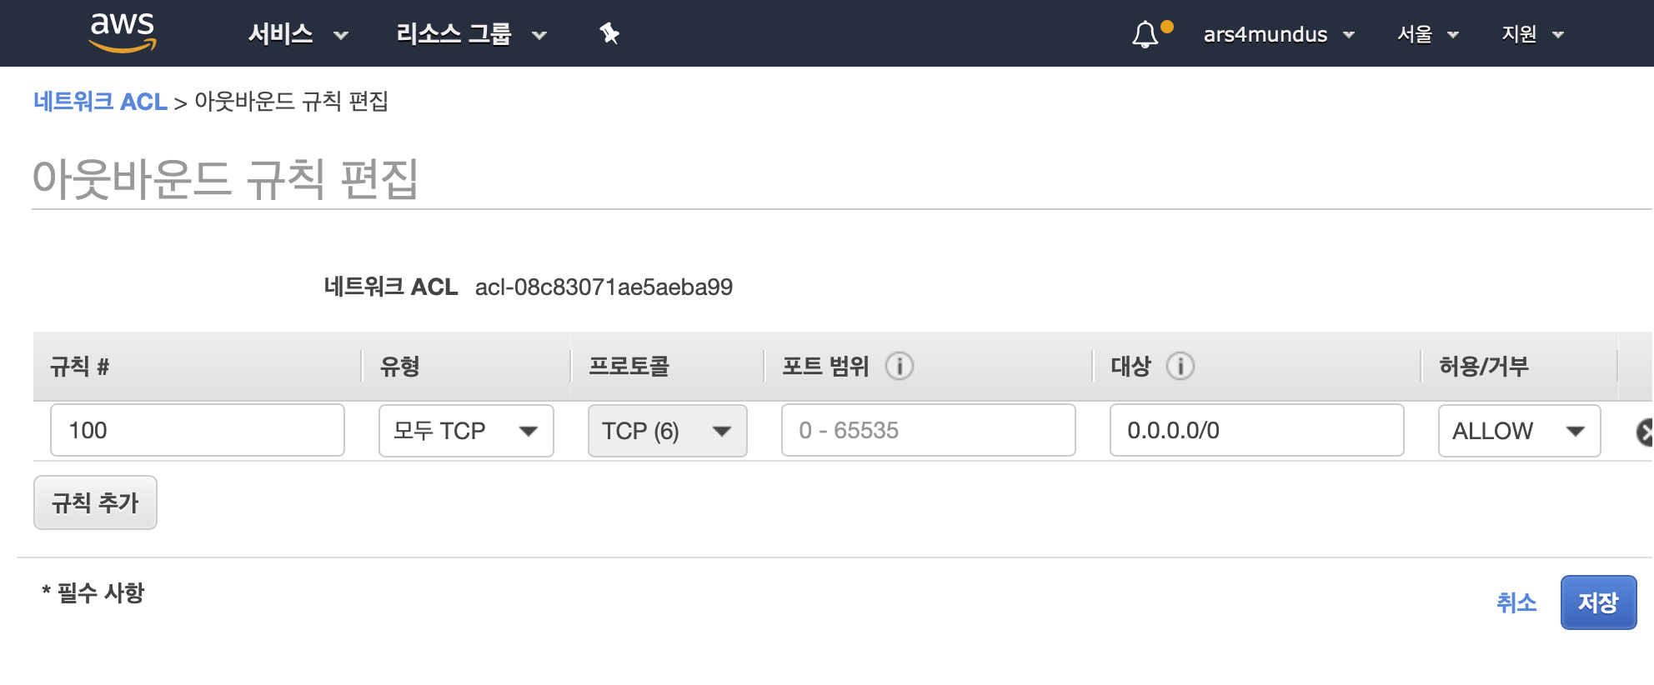

*아웃바운드 탭에서 모든 IP 주소에서 모든 TCP를 허용하는 아웃바운드 규칙 100을 추가한다.*

**7. NACL을 서브넷에 연결한다. 서브넷에 있는 인스턴스에 SSH 연결한 후 연결 상태를 유지한다.**

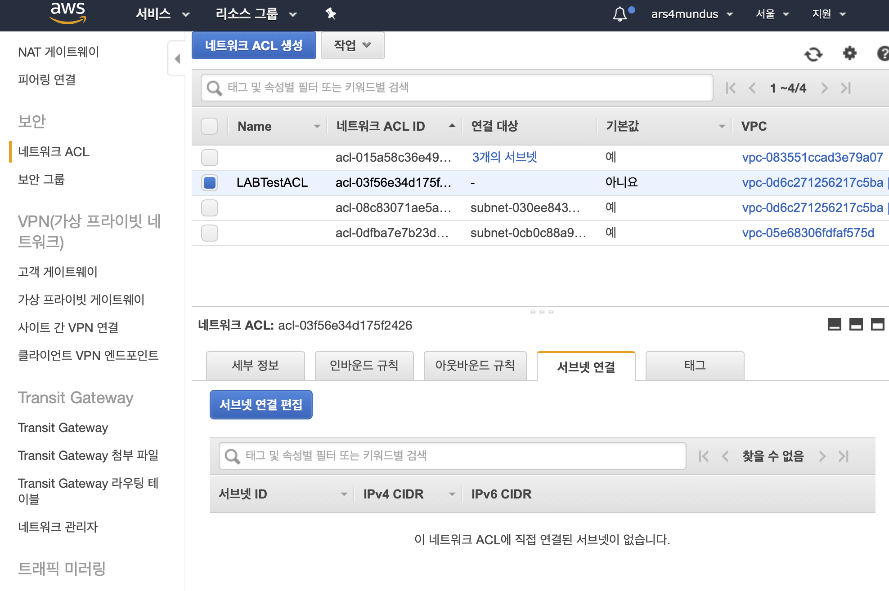

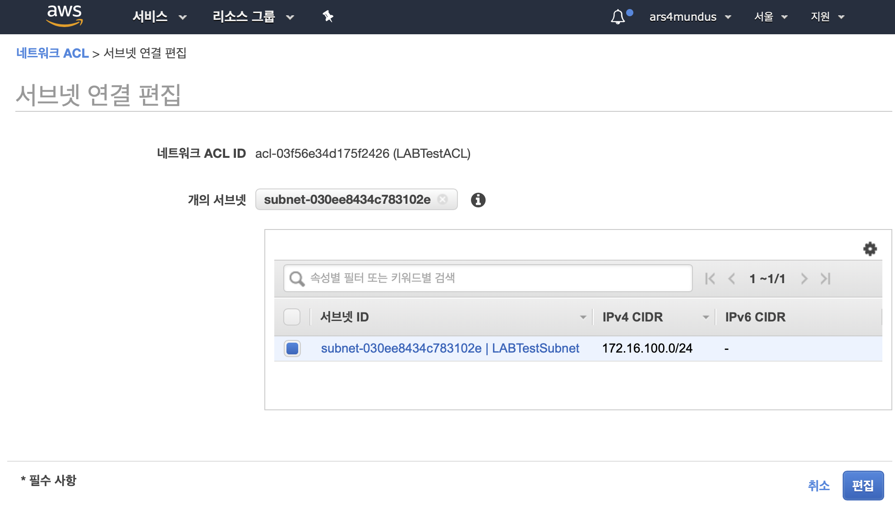

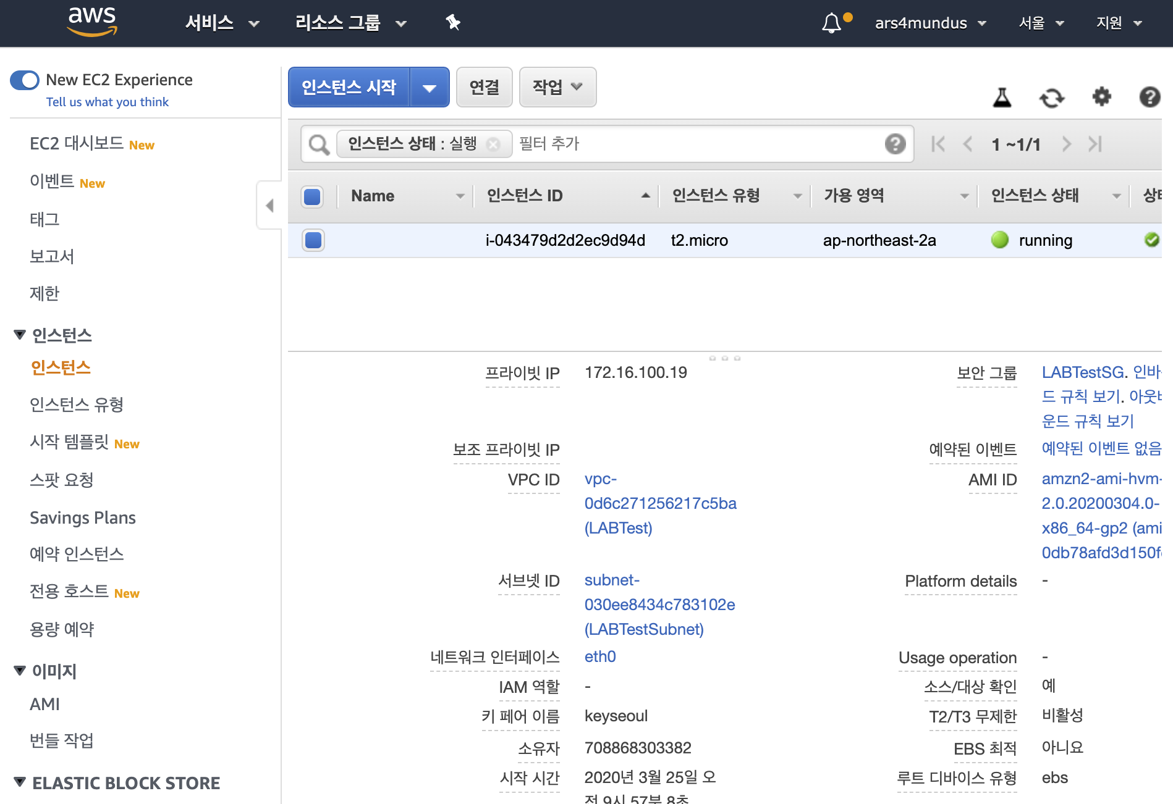

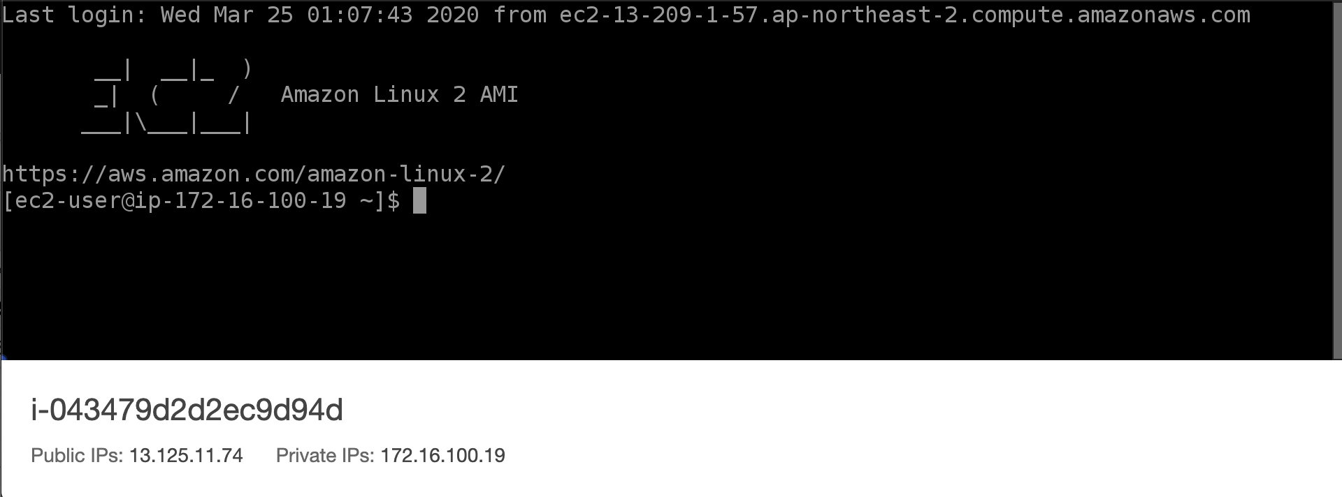

**8. 이제 모든 트래픽을 거부하는 90번 번호의 인바운드 규칙을 추가한다. 인스턴스 연결이 끊어진 것을 확인한다.**

